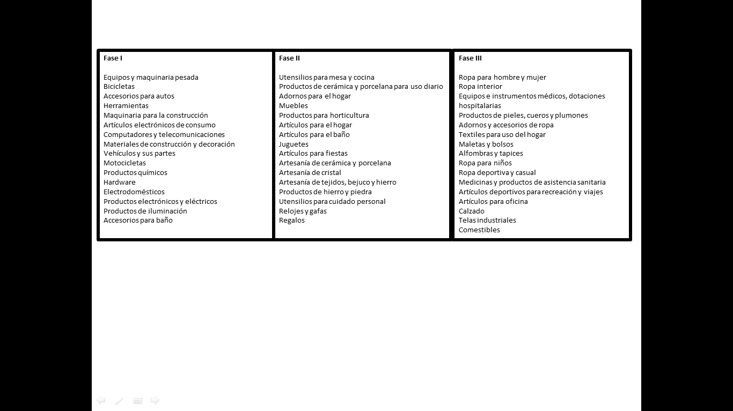
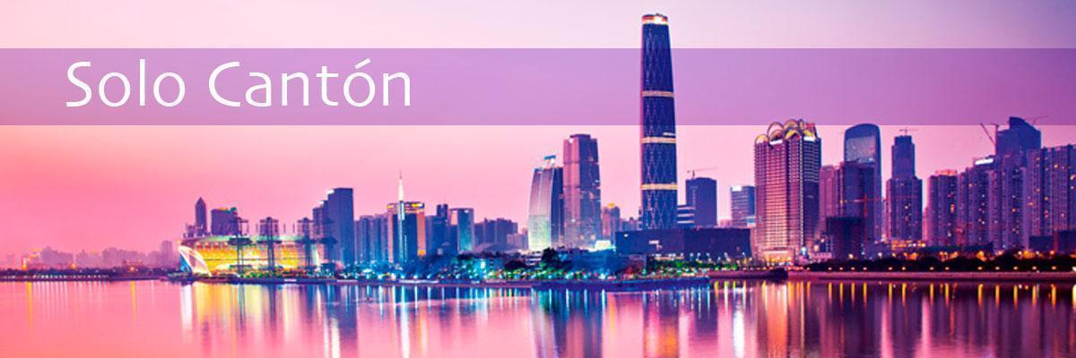

Fase I – 12 ABRIL AL 20 DE ABRIL-REGRESO EL 19 DE ABRIL
Fase II – 20 DE ABRIL AL 28 DE ABRIL-REGRESO EL 27 DE ABRIL
Fase III – 28 DE ABRIL AL 06 DE MAYO- REGRESO EL 05 DE MAYO

ITINERARIO

DIA 01 – ABRIL 12 / BOGOTÁ / ESTADOS UNIDOS O EUROPA
Salida con destino a Estados Unidos o Europa. Conexión.

DIA 02 – ABRIL 13 / ESTADOS UNIDOS O EUROPA / CANTÓN
Salida con destino a Cantón. Conexión y Noche a bordo.

DIA 03 – ABRIL 14 / CANTÓN
Llegada al aeropuerto internacional de Cantón y traslado al hotel Soluxe u hotel similar cinco estrellas. Reunión para explicar la logística durante la Feria de Cantón de manera virtual / o presencial si hay acompañamiento. Alojamiento.

DIA 04 – ABRIL 15 / CANTÓN (D)
Desayuno buffet en el hotel. Tramite y entrega de escarapela, Traslados ida y regreso a la Feria de Cantón por cuenta del hotel. Traductor por 8 horas. Alojamiento.

DIA 05 – ABRIL 16 / CANTÓN (D)
Desayuno buffet en el hotel. Traslados ida y regreso a la Feria de Cantón por cuenta del hotel. Traductor por 8 horas. Alojamiento.

DIA 06 – ABRIL 17 / CANTÓN (D)
Desayuno buffet en el hotel. Traslados ida y regreso a la Feria de Cantón por cuenta del hotel. Traductor por 8 horas. Alojamiento.

DIA 07 – ABRIL 18 / CANTÓN (D)
Desayuno buffet en el hotel. Traslados ida y regreso a la Feria de Cantón por cuenta del hotel. Traductor por 8 horas. Alojamiento.

DIA 08 – ABRIL 19 / CANTON / ESTADOS UNIDOS O EUROPA (D)
Desayuno buffet. A la hora indicada traslado al aeropuerto para tomar vuelo de regreso.

DIA 09 – ABRIL 20 / ESTADOS UNIDOS O EUROPA/ BOGOTÁ
Vuelo de conexión para Bogotá.

***FIN DE LOS SERVICIOS***

PRECIO DEL PROGRAMA – PORCIÓN TERRESTRE
FASE I | con base a 4 PAX | Precio por persona en doble | USD 1.579
FASE I | con base a 4 PAX | Suplemento en habitación sencilla | USD 849
FASE I | con base a 2 PAX | Precio por persona en doble | USD 1.979
FASE II | con base a 4 PAX | Precio por persona en doble | USD 1.529
FASE II | con base a 4 PAX | Suplemento en habitación sencilla | USD 749
FASE II | con base a 2 PAX | Precio por persona en doble | USD 1.939
FASE III | con base a 4 PAX | Precio por persona en doble | USD 1.369
FASE III | con base a 4 PAX | Suplemento en habitación sencilla | USD 649
FASE III | con base a 2 PAX | Precio por persona en doble | USD 1.829
Tarifas sujetas a modificación sin previo aviso y a disponibilidad al momento de reservar.
*Aplicar 2% de fee bancario sobre la porción terrestre.
*Suplemento de traslado si el pasajero llega y sale solo.
SE PAGA EN PESOS COLOMBIANOS AL CAMBIO DEL DIA + 30 PESOS POR DÓLAR POR DIFERENCIA EN CAMBIO EN BANCO OCCIDENTE.

HOTELES
- CANTÓN - I Y III Fase Soluxe Hotel 5* o similar.
- CANTÓN - II Fase Vaperse Hotel 5* o similar.

INCLUYE / CANTÓN – GUANGZHOU
- Tarjeta de asistencia médica durante todo el recorrido (cubrimiento de USD 40.000 por accidente o enfermedad no preexistente) por evento, aplica suplemento del 50 % para mayores de 76 a 85 años, con seguro de cancelación incluido hasta 1000 USD.
- Acompañamiento a partir de 15 pasajeros.
- Traslados Aeropuerto - hotel – aeropuerto con guía en español.
- Alojamiento 5 noches / 6 días en hotel Soluxe 5* u hotel similar cinco estrellas - desayuno buffet.
- Traductor en español – mandarín agendado durante 4 días de feria.
- Asesoría y trámite de Escarapela para la Feria de Cantón
- Sim Card con internet ilimitado durante el tiempo de la feria de Canton.

NO INCLUYE
- Tiquete e Impuestos de tiquetes, ni impuesto de salida de cada país.
- Propinas para guía y chofer: USD 2 - 4 por pasajero por día.
- Propina maletero USD 1 por maleta y por cada servicio.
- Visa china. OPCIONAL: Asia Traveling realiza el trámite de visa, una entrada 611.000 COP, y se realiza en Bogotá.
- Actividades no contempladas como servicios incluidos del viaje, tales como, almuerzos, cenas, llamadas locales y de larga distancia, guías de turismo, pólizas de seguros, excesos de equipaje, eventos deportivos o culturales.

NOTA GENERAL
- Para el trámite de Visa a China solicitar Formulario y Requisitos
- El pasajero debe enviar escaneada 1 foto a color 3 x 4 cm, y una tarjeta de presentación para el trámite de la escarapela al correo reservas@asiatraveling.com.co. (y también se debe llevar en físico a China)
- Cada pasajero puede llevar consigo hasta 9.999 dólares americanos en efectivo o su equivalente en otra moneda según la Resolución Externa No 6 de 2004 de la junta directiva del Banco de la República.

